Recargas Importantes del Cierre de Seguros
Todos los requerimientos se crean por el catálogo de servicios: CA Service Catalog
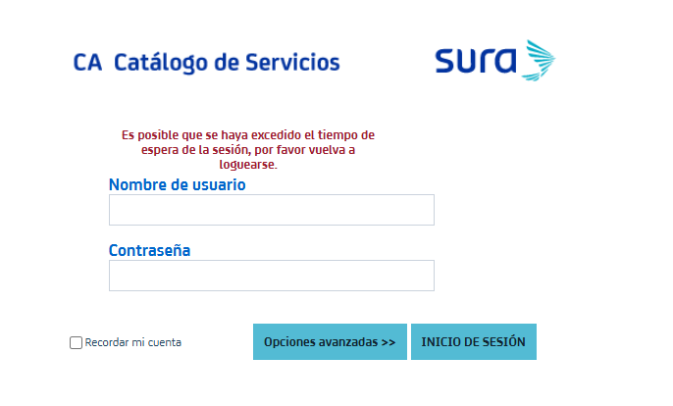
Una vez se ingresa, se debe acceder a la opción Servicios para Kyndryl
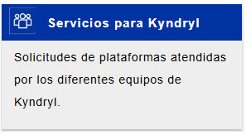
Luego seleccionar la opción Procesamiento Masivo
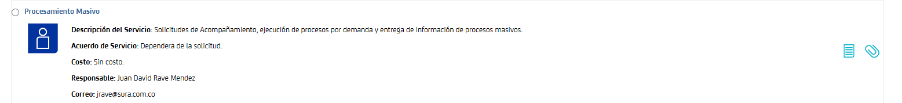

Diligenciar los datos solicitados y en el campo descripción se pega los enunciados que se detallan a continuación de acuerdo con el proceso que se requiera ejecutar.

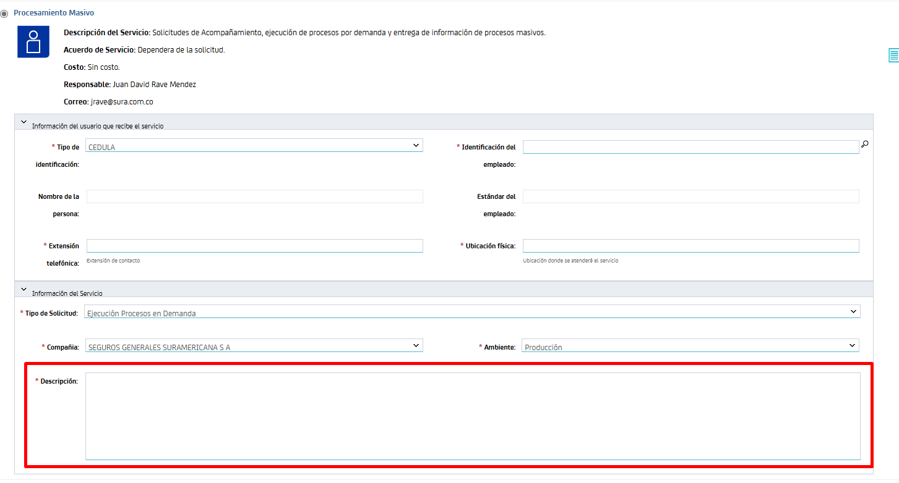
Las fechas indicadas en los enunciados son solo por ejemplificar, por lo tanto, al momento de crear el requerimiento deben ajustarse de acuerdo con lo que se necesite.

Evento Producción CS

Buenas tardes,
Tan amables nos ayudan con una ejecución adicional de los siguientes jobs requeridos para el cierre financiero. Ejecutar en el siguiente orden:

1. Programar en el calendario para el parámetro A0707 la fecha 20220930
2. Liberar la corriente 14090 completa.
3. Liberar SOLO el job SCO0707_CGA_EVEPRO.sh (Colocar recursos C1RTPDN, C1EVEMAT y C1AGREEM) de la corriente 14100.

Muchas gracias.
NOTAS IMPORTANTES:
- Tener presente que la fecha que se programe en el calendario abarca también tres días atrás. Es decir, para este caso 20220930, toma también los días 29, 28 y 27 de septiembre.
- Para recargas que no se puedan abarcar con una sola fecha (por ejemplo, recargar 20220930 y 20220925) se debe solicitar de la siguiente manera:

- Programar en el calendario para el parámetro A0707 la fecha 20220930 y liberar la corriente 14090 completa.
- Programar en el calendario para el parámetro A0707 la fecha 20220925 y liberar la corriente 14090 completa.
- Liberar SOLO el job SCO0707_CGA_EVEPRO.sh (Colocar recursos C1RTPDN, C1EVEMAT y C1AGREEM) de la corriente 14100.

- Estas corrientes ejecutan todos los días calendario del mes desde las 6:30pm si las dependencias están listas. Excepto los 4 primeros días del mes.

Evento Siniestros CS

Buenas tardes,
Tan amables nos ayudan con una ejecución adicional de los siguientes jobs requeridos para el cierre financiero. Ejecutar en el siguiente orden:

1. Programar en el calendario para el parámetro A0709 la fecha 20220930
2. Liberar la corriente 14080 completa.
3. Liberar SOLO el job SCO0709_CGA_EVESIN.sh (Colocar recursos C1RTSTRO, C1EVEMAT y C1AGREEM) de la corriente 14125.

Muchas gracias.

NOTAS IMPORTANTES:
- Tener presente que la fecha que se programe en el calendario abarca también tres días atrás. Es decir, para este caso 20220930, toma también los días 29, 28 y 27 de septiembre.
- Para recargas que no se puedan abarcar con una sola fecha (por ejemplo, recargar 20220930 y 20220925) se debe solicitar de la siguiente manera:

- Programar en el calendario para el parámetro A0709 la fecha 20220930 y liberar la corriente 14080 completa.
- Programar en el calendario para el parámetro A0709 la fecha 20220925 y liberar la corriente 14080 completa.
- Liberar SOLO el job SCO0709_CGA_EVESIN.sh (Colocar recursos C1RTSTRO, C1EVEMAT y C1AGREEM) de la corriente 14125.

- Estas corrientes ejecutan todos los días calendario del mes desde las 6:30pm si las dependencias están listas. Excepto los 4 primeros días del mes.

- La corriente 14080 tiene dos jobs SCO_EXT_EVESIN y SCO_FTP_PASOTER709 si se presenta falla en alguno de esos Jobs y al validar con el equipo de procesamiento el mensaje de error es alguno de los siguientes, se deben revisar los totales de control en Oracle (TBTS_CTRL_PROCESOS) y volver a solicitar a procesamiento la ejecución del catalogo desde el principio.

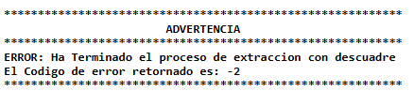

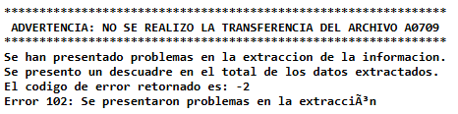

Inconsistencias de Producción y Siniestros CS
Buenos Días, nos ayudan por favor programando los siguientes jobs, lo más pronto posible
- De la corriente 14100 el job SCO9707_cga_INCPRO.sh (Colocar recurso C1RTPDN, C1EVEMAT y C1AGREEM)
- De la corriente 14125 el job SCO9709_cga_INCSIN.sh (Colocar recurso C1RTSTRO, C1EVEMAT y C1AGREEM)
Son los procesos de reaplique de inconsistencias y se requieren para el cierre de mes.
Muchas gracias.

NOTA: Es posible que se necesite ejecutar solo alguno de los Jobs y no los dos. Tener esto presente al momento de solicitar la ejecución.
Inconsistencias de producción C/S es el job SCO9707_cga_INCPRO.sh
Inconsistencias de siniestros C/S es el job SCO9709_cga_INCSIN.sh

Eventos de Reserva Técnica CS
Buenos días,
Tan amables nos ayudan con una ejecución adicional de los siguientes jobs son requeridos para el cierre financiero. Se deben liberar el orden descrito, uno después del que anterior haya finalizado correctamente:
1-Liberar el job SCO0730_cga_EVECON.sh
2-Liberar el job SCO0731_cga_EVELIB.sh
3-Liberar el job SCO0741_cga_MARVRT.sh
Muchas gracias

Procesos GW

Evento Producción (P7020707)
Por favor programar el Job SCO7020_cga_EPROGW.sh (Colocar recursos C1RTPDN, C1EVEMAT y C1AGREEM) que se encuentra en la corriente 60030 lo más pronto posible, se requiere para cierre administrativo y financiero.
Periodicidad: Todos los días calendario desde las 10:00 PM

Evento Siniestros (P7021709)
Por favor programar el Job SCO7021_cga_ESINGW.sh (Colocar recursos C1RTSTRO, C1EVEMAT y C1AGREEM) que se encuentra en la corriente 60030 lo más pronto posible, se requiere para cierre administrativo y financiero.
Periodicidad: Todos los días calendario desde las 10:00 PM
Evento Reserva Comparativa (P7028754)
Por favor programar el Job SCO7028_cga_ERCOGW.sh que se encuentra en la corriente 60030 lo más pronto posible, se requiere para cierre administrativo y financiero.

Evento Reaseguro de Siniestros (P7024 714):
Por favor programar el Job SCO7024_cga_EVERGW.sh que se encuentra en la corriente 60030 lo más pronto posible, se requiere para cierre administrativo y financiero.

Evento Reaseguro de Producción (P7025715):
Por favor programar el Job SCO7025_cga_EREAGW.sh que se encuentra en la corriente 60030 lo más pronto posible, se requiere para cierre administrativo y financiero.

Evento Provisión Comisión (P7031720):
Por favor programar el Job SCO7031_cga_PROCOMGW.sh que se encuentra en la corriente 60030 lo más pronto posible, se requiere para cierre administrativo y financiero.

Corriente 60050 (Procesos Manuales o que corren bajo demanda)

Evento Constitución Reserva Técnica (P7026730):
Por favor programar el Job SCO7026_cga_ECONGW.sh que se encuentra en la corriente 60050 lo más pronto posible, se requiere para cierre administrativo y financiero.

Evento Liberación Reserva Técnica (P7027731):
Por favor programar el Job SCO7027_cga_ELIBGW.sh que se encuentra en la corriente 60050 lo más pronto posible, se requiere para cierre administrativo y financiero.

Evento Cumulo Reaseguro Siniestros (P7041548):
Por favor programar el Job SCO7041_cga_EVECRE.sh que se encuentra en la corriente 60050 lo más pronto posible, se requiere para cierre administrativo y financiero.

Evento Cumulo Reaseguro de Producción (P7045547):
Por favor programar el Job SCO7045_cga_CERREAGW.sh que se encuentra en la corriente 60050 lo más pronto posible, se requiere para cierre administrativo y financiero.

